Ушакова С.В.,
учитель немецкого языка МБОУ СОШ №1,
пос. Мостовской
Технологическая карта урока по учебному предмету «Немецкий язык» в 11-ом классе на тему «Карманные деньги»
Тип урока: | комбинрованный
Авторы УМК: | И.Л.Бим Немецкий язык», 11 класс
Цели урока: | развивать навыки чтения с выбором информации
Планируемые образовательные результаты (личностные, метапредметные, предметные): | Личностные: самореализации средствами иностранного языка.  Метапредметные: развитие коммуникативной компетенции, включая умение взаимодействовать с окружающими;  навыки работы с информацией: поиск и выделение нужной информации, обобщение и фиксация информации; развитие смыслового чтения.  Предметные: читать и находить в несложных аутентичных текстах, содержащих отдельные неизученные языковые явления, нужную информацию, представленную в явном и в неявном виде; воспринимать на слух и понимать нужную информацию в аутентичных текстах, содержащих как изученные языковые явления, так и некоторое количество неизученных языковых явлений.  развивать навыки речи, умения отвечать на вопросы, вести беседу на заданную тему, повторить изученную лексику на тему «Карманные деньги»
Оборудование: | компьютер, проектор, учебник немецкого языка, рабочие листы с заданиями.
Образовательные ресурсы: | https://www.youtube.com/watch?v=8oByRo_KzNE видеоролик das Lied „Taschengeld bekommen“  https://de.islcollective.com/resources/printables/worksheets_doc_docx/taschengeld/dinge-des-alltags/21034 Leseverstehen und Fragen zum Thema "Taschengeld"  https://de.statista.com/statistik/daten/studie/247015/umfrage/die-entwicklung-der-hoehe-des-taschengeldes-fuer-kinder/ Statistik zum Thema „Taschengeld“

Цель  этапа | Содержание урока |  | Используемые методы, приемы, формы | Формируемые УУД
Цель  этапа | Деятельность учителя | Деятельность ученика | Используемые методы, приемы, формы | Формируемые УУД
I Мотивационно - вступительная часть ( 2 мин)
Введение в языковую среду  Обеспечение мотивации учебной деятельности | Приветствие учителя  - Guten Tag, Schüler! Wie geht es euch? Wie geht es dir?  Wie versteht ihr das Zitat „ Geld hat in meiner Kindheit keine Rolle gespielt“ Приложение 1  Bist du damit einverstanden? Warum?  Сообщение цели урока.  - Wie meint ihr, wovon ist heute in der Stunde die Rede?  Richtig! Wir lesen heute Texte zum Thema „Taschengeld“, besprechen dieses Thema und wiederholen die Wörter dazu. | Отвечают на приветствие учителя.  Участвуют в диалоге, используя фразы  Ich meine…  Ich bin damit (nicht) einverstanden, weil…  Делают предлположения , что речь пойдёт о деньгах, о карманных деньгах.  Воспринимают учебную задачу. | групповая работа  . | Личностные:  формирование интереса (мотивации) к учению, умение адаптироваться к сложным ситуациям.  Коммуникативные: участвовать в диалоге; слушать и понимать других.
II Операционно - познавательная часть ( 35 мин)
Повторение  изученной лексики, развитие навыков аудирования  Развитие навыков речи  Развитие навыков чтения | 1. Wir sehen uns einen Videofilm zum Thema „Taschengeld“ an. Gruppiert bitte die Wörter nach zwei Teilen! Приложение 2  Nun, was kann man mit dem Taschengeld machen?  Wie kann man das Taschengeld verdienen?  Приложение 3  Was lautet die Statistik? Wie steht es mit dem Taschengeld in der Welt? In Deutschland?  Macht die Lehrbücher auf der Seite 24 auf. Findet den Text „Ohne Moos nix los“ nach D.Dorth. Wie versteht ihr den Titel? Was bedeutet das Wort „Moos“?  Lest halblaut vor, um das Wichtigste zu verstehen.  Sagt kurz, wovon im Text die Rede ist.  d) Was passt zusammen? Findet die Synonyme!  1. das Handy.  2. „ohne Moos nix los“  3. die Anziehsache  4. einen Job erledigen  5. das Taschengeld aufbessern  a) etwas zusatzlich zum  Taschengeld verdienen  b) das Mobiltelefon  c) das Kleidungsstuck  d) ohne Geld gibt es nichts  e) eine Arbeit leisten  Seht den Text noch einmal durch und sucht bitte die Antworten auf folgende Fragen.  — Wie viel Taschengeld bekommt durchschnittlich ein Jugendlicher  in Deutschland im Monat?  — Wovon hangt die Hohe des Taschengeldes ab?  — Wofür geben die Jugendlichen dieses Geld aus?  — Wie bessern sie ihr Taschengeld auf?  — Welche Jobs können sie erledigen?  Приложение 4  Lest die Texte halblaut vor. Kreuzt in der Tabelle, wer das gesagt hat! „0“ ist ein Beispiel für dich! Es gibt 22 richtige Antworten!  Beantwortet die Fragen!  1.Bekommst du regelmäßig Taschengeld?  2.Wie oft bekommst du Geld von den Eltern oder von den Großeltern?  3.Wofür gibst du das Geld meistens aus?  4.Kannst du sparen?  5.Sparst du jetzt auf etwas?  6.Kaufst du oft etwas für deine Freunde? | Смотрят видеоролик, группируют услышанную лексику на 2 группы  Учащиеся комментируют заполненную таблицу, отвечая на вопросы учителя.  Man kann das Taschengeld bekommen.  Man kann das Taschengeld verdienen.  Man kann das Taschengeld ausgeben.  Man kann Kinder auf dem Spielplatz hüten. Man kann …  Учащиеся должны составить вопросы по картинкам, ответить на составленные вопросы.  Wie viel Taschengeld bekommen Jungen in der 6. Klasse?  Wie viel Prozent der Jugendlichen geben das Taschengeld für Kleidung?  Wo bekommen viele Kinder Taschengeld?  Wo bekommen mehr Kinder Taschengeld?  Wo bekommen am meisten Kinder Taschengeld?  Учащиеся читают текст про себя, кратко рассказывают о содержании текста, находят синонимы, ответы на вопросы в тексте.  Учащиеся читают тексты про себя, заполняют таблицу, обсуждают таблицу, отвечают на вопросы о своих карманных деньгах. | групповая работа  работа в парах  работа в учебнике,  индивидуально  групповая работа  работа в парах | Личностные: доброжелательное отношение к другим участникам учебной деятельности.  Познавательные:  воспринимать на слух информацию, отвечать на вопросы учителя, самим задавать простые вопросы, находить нужную информацию в учебнике; наблюдать и делать простые выводы; развивать языковые способности к догадке (на основе иллюстративной наглядности);  Предметные: вести и поддерживать элементарный диалог, понимать речь педагога и товарищей на уроке; уметь работать с статистическими данными, читать графики.  Коммуникативные: построение высказываний в соответствии с коммуникативными задачами (с опорами и без использования опор); высказывать свою точку зрения, оформлять свои мысли в устной и письменной речи; читать вслух и про себя тексты учебников, понимать прочитанное,сотрудничать в совместном решении проблемы  Регулятивные: соотносить выполненное задание с образцом, предложенным учителем.
III Рефлексивно – оценочный ( 3 мин)
Подведение итогов, формирование личной ответственности за результаты деятельности | Welches Thema haben wir heute besprochen?  Was kann man mit dem Taschengeld machen? Wie kann man das Taschengeld verbessern?  Was habt ihr über das Taschengeld erfahren?  Was habt ihr früher gewusst?  Die Hausaufgabe- schreibt kurze Information „Mein Taschengeld“  Vielen Dank für die Stunde! Auf Wiedersehen! | Оценивают свою работу.  Записывают д/з  Прощаются с учителем. | Коллективное обсуждение | Личностные:  освоение личностного смысла учения, желания учиться, формирование интереса (мотивации) к учению, адекватное понимание причин успеха/неуспеха в учебной деятельности  Регулятивные: оценка своей работы по следующим параметрам: легко выполнять, возникли сложности при выполнении;  определять материал для повторения дома

Приложение 1
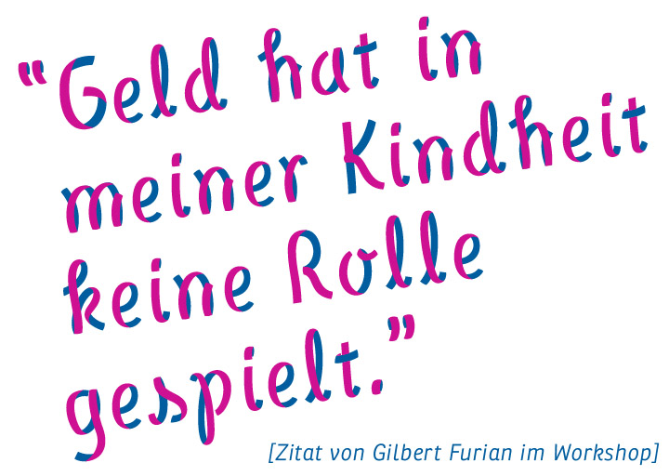

Приложение 2
Das Lied „Taschengeld bekommen“
Taschengeld bekommen ist das super,
Taschengeld verdienen ist sehr gut,
Taschengeld ausgeben ist das Schönste,
aber leider, hat man nicht genug!
So muss man manchmal jobben.
Babbysitten, nicht spät in der Nacht,
Auf dem Spielplatz Kinder hüten,
Sachen, den man sonst nur macht.
Taschengeld bekommen ist das super,
Taschengeld verdienen ist sehr gut,
Taschengeld ausgeben ist das Schönste,
aber leider, hat man nicht genug!
Zeitungen Austragen, Autos waschen,
Alte, kranke Menschen pflegen,
Hunde ausführen, Blumen gießen,
Rasen mähen und Schnee wegfegen.
Taschengeld, Taschengeld,
hat man nicht genug

Tabelle

Was man mit dem Taschengeld macht? | Wie kann man das Taschengeld verdient?

Приложение 3

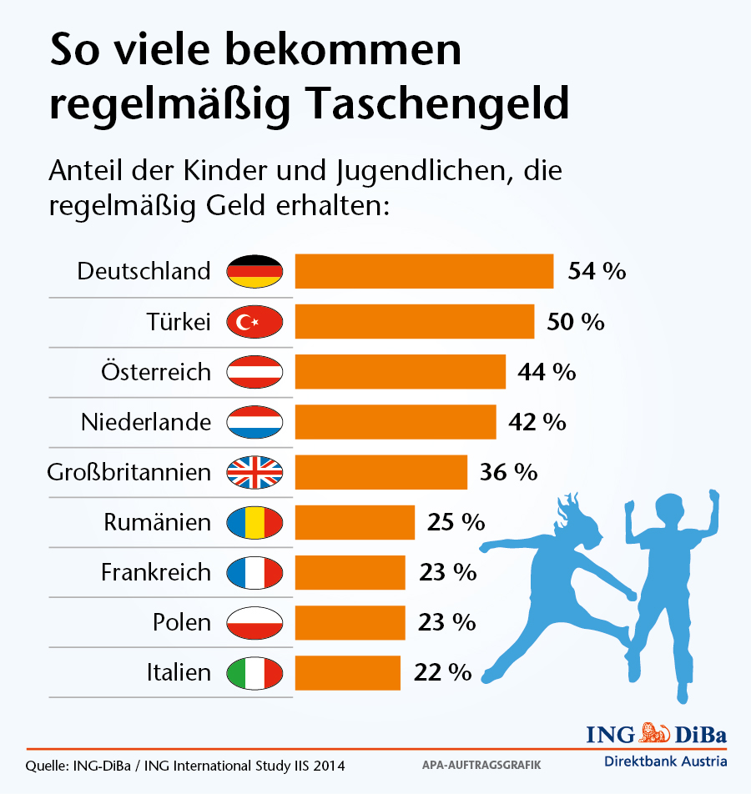

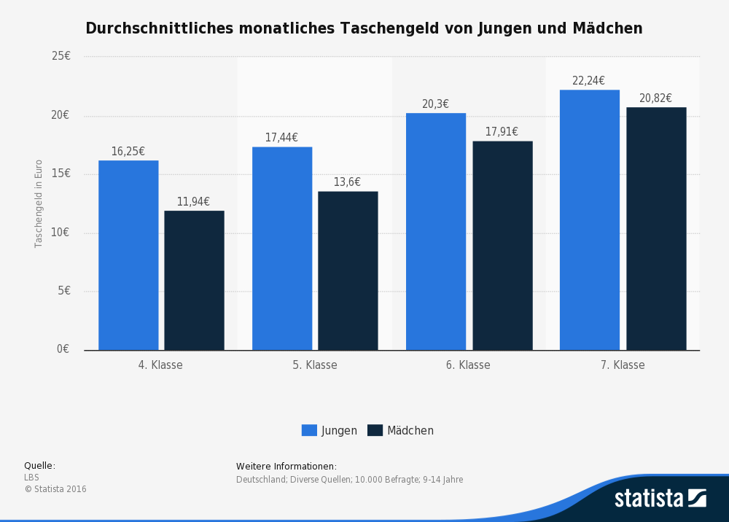
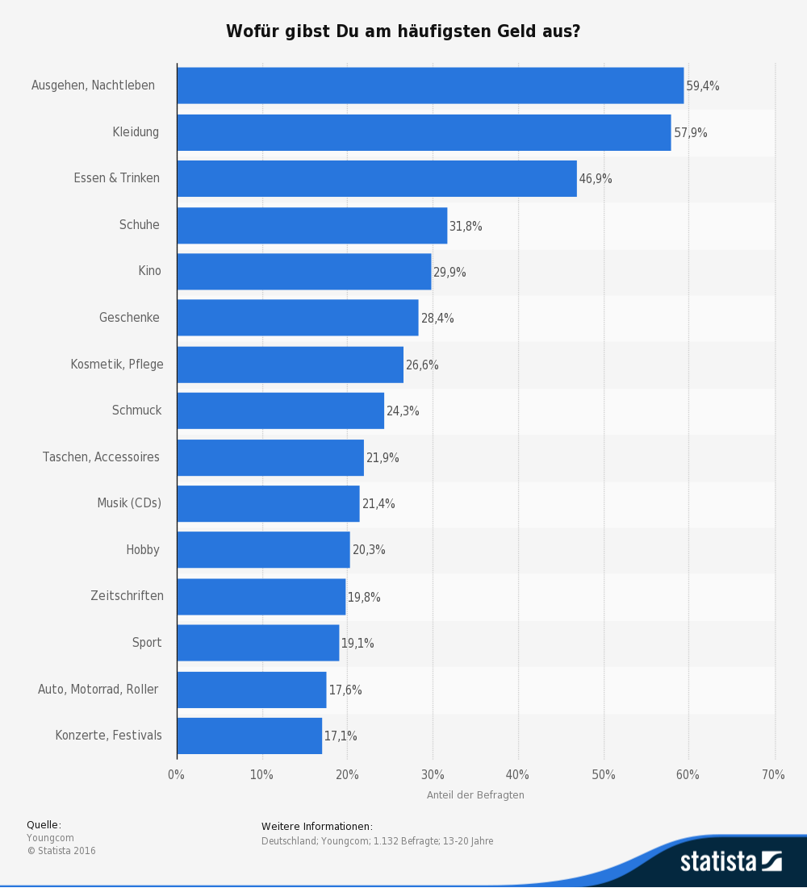
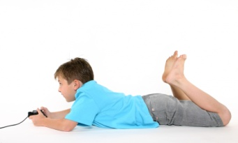
Приложение 4

Ich heiße Max und mein Hobby ist Computer spielen. Ich kaufe mir immer die neuesten Spiele. Ich lebe mit meiner Mutter, aber am Wochenende bin ich beim Vater. Er gibt mir Geld für alles, was ich möchte. Sonst bekomme ich kein Taschengeld. So ist es besser, ich habe vom Vati alles.
Hallo! Ich bin Alice, 8 Jahre alt. Ich bekomme Geld von Mutti, wenn ich etwas geholfen habe. In meinem Zimmer ist ein Sparschwein, ich werfe das Geld rein. Im Sommer möchte ich ein neues Fahrrad kaufen.
Ich bin Petra, 17 Jahre alt. Meine Eltern geben mir regelmäßig Taschengeld, einmal im Monat. Ich muss das Geld einteilen, Zuschüsse kriege ich selten, ab und zu von den Großeltern. Ich kann sparen, kaufe nie überflüssige Sachen.
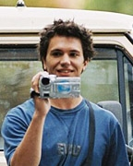
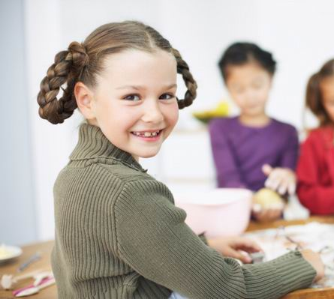
Darf ich von dir eine Aufnahme machen? Also, ich bin Jörg, 18 Jahre alt, Student. Mein größter Traum ist, Regisseur zu werden. Ich gebe mein ganzes Geld für die neueste Technik aus. Mein Vater unterstützt mich, auch ohne dass es meine Mutter weiß. Er denkt, dass ich meinen Traum verwirklichen soll. Mein Taschengeld bekomme ich monatlich von der Mutti.
Ich bin Trudi, 11 Jahre alt. Meine Eltern und auch meine Oma geben mir jede Woche Geld. Ich kaufe Süßigkeiten im Schulbüffet und lade auch meine Freundin ein. Ich spare nicht, weil das Geld für Bonbons und Schokolade sowieso nicht genug ist.
Die Rockmusik ist mein Leben! Ich bin Uwe und spiele in einer Band. Meine Eltern sagen, bis ich in der Schule keine schlechten Noten habe, darf ich spielen und bekomme Taschengeld, 2-3 wöchentlich. Aber wenn ich früher pleite bin, kann ich von meinem Opa bitten. Er ist auch Musiker und versteht mich. Jetzt spare ich auf eine neue Gitarre.

Darf ich von dir eine Aufnahme machen? Also, ich bin Jörg, 18 Jahre alt, Student. Mein größter Traum ist, Regisseur zu werden. Ich gebe mein ganzes Geld für die neueste Technik aus. Mein Vater unterstützt mich, auch ohne dass es meine Mutter weiß. Er denkt, dass ich meinen Traum verwirklichen soll. Mein Taschengeld bekomme ich monatlich von der Mutti.
Ich bin Trudi, 11 Jahre alt. Meine Eltern und auch meine Oma geben mir jede Woche Geld. Ich kaufe Süßigkeiten im Schulbüffet und lade auch meine Freundin ein. Ich spare nicht, weil das Geld für Bonbons und Schokolade sowieso nicht genug ist.

Kreuze in der Tabelle, wer das gesagt hat! „0“ ist ein Beispiel für dich! Es gibt 22 richtige Antworten!

Fragen | Petra | Max | Uwe | Alice | Trudi | Jörg
0. Die Oma gibt ihm/ihr Geld. | X |  |  |  | X
1. Er/Sie kauft vom Geld etwas zum Essen.

2. Er /Sie weiß genau, was er in der Zukunft machen will.

3. Er /Sie kann richtig sparen.

4. Er /Sie bekommt regelmäßig Taschengeld.

5. Er/Sie gibt das Geld besonders fürs Hobby aus.

6. Er/Sie bekommt Geld für die Hilfe.

7. Seine/Ihre Eltern leben getrennt.

8. Er/Sie hat Pläne, was er/sie vom Geld kaufen will.

9. Er/Sie versteht sich mit den Großeltern sehr gut.

10. Er/Sie gibt das Geld auch die Freunde aus.

Jetzt bist du dran! Antworte auf die folgenden Fragen!

- Bekommst du regelmäßig Taschengeld?
…………………………………………………………………………………………………
- Wie oft bekommst du Geld von den Eltern oder von den Großeltern?
…………………………………………………………………………………………………
- Wofür gibst du das Geld meistens aus?
…………………………………………………………………………………………………
- Kannst du sparen?
…………………………………………………………………………………………………
- Sparst du jetzt auf etwas?
…………………………………………………………………………………………………
- Kaufst du oft etwas für deine Freunde?
………………………………………………………………………………………………
LÖSUNG

Fragen | Petra | Max | Uwe | Alice | Trudi | Jörg
0. Die Oma gibt ihm/ihr Geld. | X |  |  |  | X
1. Er/Sie kauft vom Geld etwas zum Essen. |  |  |  |  | X
2. Er /Sie weiß genau, was er in der Zukunft machen will. |  |  | X |  |  | X
3. Er /Sie kann richtig sparen. | X |  | X | X
4. Er /Sie bekommt regelmäßig Taschengeld. | X |  | X |  | X | X
5. Er/Sie gibt das Geld besonders fürs Hobby aus. |  | X | X |  |  | X
6. Er/Sie bekommt Geld für die Hilfe. |  |  |  | X
7. Seine/Ihre Eltern leben getrennt. |  | X
8. Er/Sie hat Pläne, was er/sie vom Geld kaufen will. |  | X | X | X | X | X
9. Er/Sie versteht sich mit den Großeltern sehr gut. |  |  | X
10. Er/Sie gibt das Geld auch die Freunde aus. |  |  |  |  | X

